Дата проведення уроку: 22.04.2020
Група: МШ-33
Професія: штукатур
Майстер в/н: Введенська Людмила Іванівна
Телефон вайбера – 0509972692; електронна пошта Ludmilavv25@gmail.com
Урок № 25
Тема уроку: Обштукатурювання заглушин.
Мета уроку:
Навчальна: Удосконалити знання та уміння учнів при виконанні обштукатурюванні заглушин.
Дидактичне забезпечення: запитання,тести.
Хід уроку

- Повторення пройденого матеріалу (8⁰⁰- 9³⁰)
Дати письмово на відповіді:

1. Безпека праці при виконанні обштукатурювання внутрішніх укосів.
2. Пояснити організацію робочого місця при виконанні обштукатурювання внутрішніх укосів.
3. Назвати інструменти, які потрібні при виконанні обштукатурювання внутрішніх укосів?
4. Пояснити, які використовують розчини для обштукатурювання внутрішніх укосів?
5. Пояснити, що потрібно зробити з укосами після нанесення розчину на поверхню?
6. Пояснити, чим розрівнюють розчин на укосах?
7. Пояснити, яким інструментом вирівнюють укос по вертикалі?
8. Пояснити, як підготувати укоси до обштукатурювання?
9. Пояснити, навіщо приклеюють планку з двома жалобами?
10. Пояснити, що використовують для видалення невеликих нерівностей?

2. Пояснення нового матеріалу. (9³⁰- 13⁰⁰)
Інструктаж з безпеки праці
При виконанні обштукатурюванні заглушин необхідно працювати на справних риштуваннях, помостах, колисках та інших пристроях, дотримуючись вимог щодо їхнього виготовлення і встановлення, а також додержуючись правил техніки безпеки під час роботи на висоті.
Працювати в спецодязі, в рукавицях. Розчин брати інструментами, а не руками.
Ручний інструмент, яким працює штукатур, має бути справним. Дерев'яні ручки інструмента виготовляють із твердої деревини (бук, граб, береза), допустима вологість якої не більше 12 %. Вони повинні бути добре оброблені, пошліфовані і міцно з'єднані з інструментом..
Організація робочого місця
Робочим місцем штукатура є виділені ділянки на відкритих будівельних майданчиках, всередині будівель та споруд, спеціально укомплектовані для штукатурних робіт. Робочі місця повинні бути забезпечені випробуваними інвентарними улаштуваннями і пристроями (риштування, помости, стрем'янки тощо), виготовленими за типовими проектами і встановленими згідно з проектом виконання робіт.
На робочому місці штукатура мають бути обладнання, матеріали і знаряддя праці, потрібні для виконання опорядження, їх розміщують так, щоб під час роботи не доводилося робити зайвих рухів. Ручний інструмент, який беруть правою рукою, має лежати справа, а той, що беруть лівою рукою, — зліва. Якщо для роботи потрібен столик, то його встановлюють так, щоб з цього місця можна було виконати якнайбільший обсяг роботи. Велике значення для організації робіт має своєчасна підготовка матеріалів і поточне забезпечення ними опоряджувальників.
Після закінчення роботи інструменти прибирають у ящики, сміття викидають.

Виконання технологічного процесу

Обштукатурювання заглушин.

Заглушина- це подвійні вікна(літні і зимові) закріплені в окремих коробках і між ними залишаються проміжки.

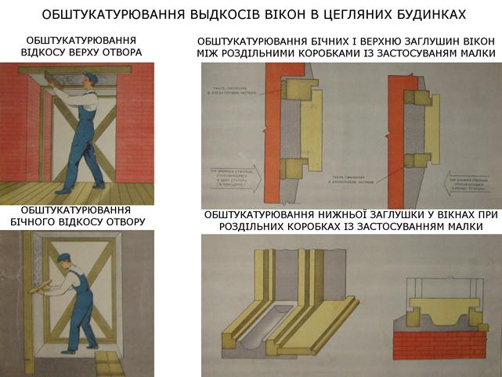

Заглушини обштукатурюють так же, як і відкоси. Розчин розрівнюють малкой, на кінцях яких зроблені два виріза. Вирізи виконують для того, щоб залишилися між коробками і штукатурками зазори. Розміри зазорів такі ж, як і на укосах. Якщо коробки стоять не на одному рівні, то один зазор роблять більше другого для того, щоб штукатурка заглушини своєю площиною була розміщена під прямим кутом до поверхні стіни.
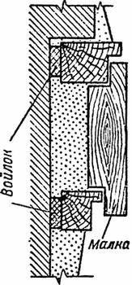
Малка для розрівнювання розчину в заглушинах з коробками, які стоять на одному рівні
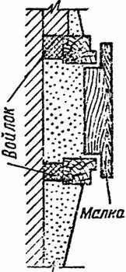
Малка для розрівнювання розчину в заглушинах з коробками, які стоять в різних рівнях.
Розчин наносять, розрівнюють, натирають і затирають, як звичайно. Згідно технічним умовам нижні заглушини між літніми і зимовими віконними перепльотами в кам’яних приміщеннях повинні бути виконані з цементного або складного розчину. Нижні заглушини потрібно залізнити білим цементом, верхні і бокові заглушини можуть обштукатурюваться любим розчином..
Заглушини можна також обштукатурювати вапняним і вапняно-гіпсовим розчином без втрати для якості оздоблення. В тому випадку, якщо нижня заглушина виконується сковзни, нижні частини бокових заглушин обштукатурюють на висоту 10-15 см цементним розчином.
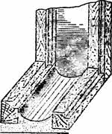
Пристрій сквозної нижньої заглушини
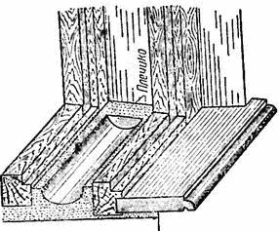
Пристрій плечиків на нижній заглушині
Якщо на кінцях нижньої заглушини встановлюють плечики, то нижні заглушини до самих плечиків роблять з вапняного або вапняно-гіпсового розчину. В обох випадках бокові заглушини оберігаються від доторкання з водою, яка збирається в нижній заглушині.
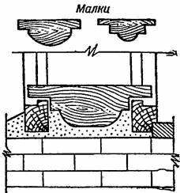
Малки для встановлення нижніх заглушин
Розрівнювання розчину в нижній заглушині виконується спеціальною малкою закругленої форми, оскільки нижня заглушина виконується в вигляді лотка. Малки для розрівнювання розчину бувають різні: прості або з плечиками. Малка своїми кінцями рухається по коробкам.
Заглушини обштукатурюють точно так же, як і віконні.
Обштукатурювати бічні заглушини можна також вапняним або вапняно- гіпсовим розчином без втрати для якості обштукатурювання. Нижні заглушини роблять рівними, без плечиків з цементного розчину і обов’язково залізнять

2.Закріплення нового матеріалу: ( 13⁰⁰⁻14³⁰)
Дати письмово на відповіді:
1. Безпека праці при виконанні обштукатурювання заглушин.
2. Пояснити організацію робочого місця при виконанні обштукатурювання заглушин.
3. Пояснити, що таке заглушина?
4. Пояснити, чим розрівнюють розчин в заглушинах?
5. Пояснити, для чого виконують вирізи в заглушинах?
6. Пояснити, який роблять зазор в заглушині, якщо коробки стоять не на одному рівні?
7. Пояснити, яким розчином обштукатурюють заглушини?
8. Пояснити, яка товщина штукатурки, якщо нижня заглушина виконується сквожною?
9. Пояснити, який використовується розчин при встановленні плечиків на нижній заглушині?
10. Пояснити, що потрібно зробити після обштукатурювання заглушин?

Тести
(дописати речення)
1.Заглушина- це …
2. Вирізи виконують для того, щоб залишити між коробками і штукатурками …
3. Розчин розрівнюють …
4. При розрівнюванні розчину … на її кінцях зроблені …
5. Нижні заглушини … білим цементом.
6. Заглушини можна обштукатурювати … розчином.
7. Якщо нижня заглушина виконується сквозною, нижні бокові заглушини обштукатурюють на висоту …
8. Якщо на нижніх заглушинах встановлені плечики, то вони оберігаються від доторкання з …
9. Нижня заглушина виконується в вигляді …
10. Нижні заглушини роблять рівними без плечиків з цементного розчину і обов’язково …

Відповіді надсилати 22.04 з 13⁰⁰⁻14³⁰на вайбер 0509972692 або на електронну пошту Ludmilavv25@gmail.com

Майстер виробничого навчання Л.І.Введенська

